12° Campionato di CALCIO Serale over 35
Stagione Sportiva 2014 - 2015



Comunicato Ufficiale
n° 17 del 01-03-15

13°giornata di campionato- ritorno

Data |  |  | 13°giornata |  | Ris.
L | 23/02/2015 | Carpianese |  | FC Villanterio | 0 | 3
L | 23/02/2015 | FC Cavallino B. |  | A.Locate | 0 | 0
L | 27/02/2015 | P.R Moda |  | A.Mairano | 3 | 0
G | 26/02/2015 | FC Vizzolo |  | A.Caselle | 4 | 1
G | 26/02/2015 | A.C Lodivecchio |  | Amici del Calcio | 1 | 1
 |  | RIPOSO |  | Atletico Lodivecchio

TABELLINI
L | 23-feb. | Carpianese | FC Villanterio | 0 | 3
Reti |  |  | Comaschi M ( 2 )  Guarischi G
Ammoniti |  |  | Buscaglia G
Espulsi
Arbitro |  | STEFAMO | RUSMINI

L | 23-feb. | FC Cavallino | A. Locate | 0 | 0
Reti
Ammoniti |  | Putelli R  Curtarelli S | Canedoli D  Bruneri R  Abbate A  Borrelli R
Espulsi |  | Scarpino G
Arbitro |  | GIUSEPPE | LAROCCA

L | 23-feb. | P.R Moda | A. Mairano | 3 | 0
Reti |  | Bologna D. ( 2 )  Ciceri A
Ammoniti
Espulsi
Arbitro |  | CARLO | APICELLA

G | 26-feb. | FC Vizzolo | A. Caselle | 4 | 1
Reti |  | Stanzione R. ( 2 )  Maderna L  Muriglio G | Fumagalli D
Ammoniti |  | Luccherino D  Panico M  Maderna L  Dragoni M | Bosio E
Espulsi
Arbitro |  | IVAN | MINERVA

G | 26-feb. | A.C Lodi Vecchio | Amici del calcio | 1 | 1
Reti |  | Copaloni F | Merlini S
Ammoniti |  | Copaloni F  Guerra L | Bianchi M  Olginati F
Espulsi
Arbitro |  | ORLANDO | MAURO

CLASSIFICA GENERALE

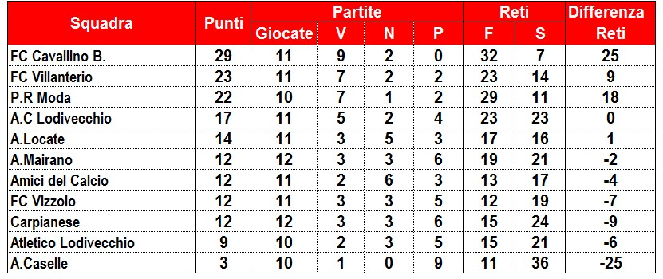

CLASSIFICA COPPA DISCIPLINA
N° | Squadre | N°  Ammonizioni |  | N°  Espulsioni | Punti  Ammonizioni | Punti  Espulsioni | TOTALE
1 | Amici del Calcio | 9 |  | 0 | 9 | 0 | 9
2 | Atlet.Lodi Vecchio | 7 |  | 1 | 7 | 1 | 10
3 | A.Caselle | 10 |  | 1 | 10 | 3 | 13
4 | A.C Lodi Vecchio | 10 |  | 2 | 10 | 6 | 16
5 | F.C Vizzolo | 17 |  | 0 | 17 | 0 | 17
6 | FC Cavallino B. | 13 |  | 2 | 13 | 6 | 19
7 | A. Mairano | 13 |  | 2 | 13 | 6 | 19
8 | Carpianese | 15 |  | 2 | 15 | 6 | 21
9 | A. Locate | 24 |  | 1 | 24 | 3 | 27
10 | FC Villanterio | 13 |  | 2 | - | -
11 | P.R Moda | 11 |  | 1 | - | -
 | P.R Moda | Esclusa dalla Classifica di Coppa Disciplina
 | FC Villanterio | Esclusa dalla Classifica di Coppa Disciplina

DISCIPLINA
AMMONITI:

FC Vilanterio
Buscaglia G
A. Caselle
Bosio E
FC Vizzolo
Luccherino D
Panico M
Maderna L
Dragoni M

FC Cavallino
Putelli R
Curtarelli S
A. Locate
Canedoli D
Bruneri R
Abbate A
Borrelli R
A.C Lodi Vecchio
Copaloni F
Guerra L
Amici del Calcio
Bianchi M
Olginati F

DIFFIDE:

Giocatore | Squadra
Zirilli A | ( A. Locate )
Di Zuzio A | ( A. Locate )
Abbate A | ( A. Locate )
Canedoli D | ( A. Locate )
Bruneri | ( A. Locate )
Boselli L | ( Amici del calcio )
Beretta G | ( FC Villanterio )
Buscaglia G | ( FC Villanterio )
Mazza C | ( P.R Moda )
Oliverio D | ( P.R Moda )
Marchini F | ( A. Mairano )
Trivellato A | ( A. Mairano )
Tonini S | ( A. Mairano )
Vinci G | ( FC Cavallino B )
Piciaccia E | ( FC Cavallino B )
Curtarelli S | ( FC Cavallino B )
Strippoli C | ( FC Vizzolo)
Panico M | ( FC Vizzolo )
Stanzione R | ( FC Vizzolo )
Muriglio G | ( FC Vizzolo)
De Paola F | ( FC Vizzolo )
Luccherino D | ( FC Vizzolo )
Rosina P.L | ( Carpianese )
Musiu F | ( Carpianese )
Tortora D | ( Atlet. Lodi Vecchio )
Petroli P | ( Atlet. Lodi Vecchio )

SQUALIFICHE S. D. A ( 1 GIORNATA ) :
Putelli R ( FC Cavallino B )
Borrelli R ( A. Locate )
SQUALIFICHE :
Scarpino G ( FC Cavallino ) 1 giornata di squalifica .Espulso per doppia ammonizione.

AMMENDE :
15 € alla società del A. Caselle per spostamento gara, FC Vizzolo – A.Caselle.

Così deciso in Lodi, il 01/03/2015 ;
Commissione arbitrale di 1° Istanza _Settore disciplina :
G. Torriani – M. Dell’Orco – A. Marelli

CLASSIFICA MARCATORI:

N° Reti | GIOCATORE | SQUADRA
11 | Maio A. | FC Villanterio
9 | Sorbara M. | A. Mairano
9 | Putelli R | FC Cavallino
8 | Caserini C. | A.C Lodi Vecchio
7 | Putelli E. | FC Cavallino
7 | Ciceri A. | P.R Moda
6 | Lovagnini A. | P.R Moda
6 | Piciaccia E. | FC Cavallino
5 | De Gradi A. | Amici del calcio
5 | Bologna D. | P.R Moda
5 | Grillo S. | Carpianese
5 | Zito F. | A.C Lodi Vecchio
5 | Arcieri V. | Atlet. Lodi Vecchio
4 | Vinci G. | FC Cavallino
4 | Caputo S. | Atlet. Lodi Vecchio
4 | Comaschi M. | FC Villanterio
4 | Merlini S. | Amici del calcio
4 | Bertin F. | A.C Lodi Vecchio
4 | Canedoli D. | A. Locate
3 | Belloni A. | A. Locate
3 | Chiesa O. | P.R Moda
3 | Stanzione R. | FC Vizzolo
3 | Luinetti S. | Carpianese
2 | Abbattista G- Maderna L. | FC Vizzolo
2 | Bruneri R. – Reali A. - Mazza R. | A. Locate
2 | Trivellato A. - Potere C. - Cisarri D. | A. Mairano
2 | Valvo S. - Folli A. | Carpianese
2 | Scudellaro L. - Copaloni F | A.C Lodi Vecchio
2 | Luongo S. – Cattaneo A. | A. Caselle
2 | Altieri N. | Amici del calcio
2 | Spada F. - Gandini M. | FC Villanterio
2 | Bertolotti B. | P.R Moda
2 | Napoli S. - Crocetti D | FC Cavallino
2 | Arienti V. | Atlet. Lodi Vecchio
1 | Sepa D. – Monfredini E. – Zanoni M. – Donadelli S. – Daccò R.-Fumagalli D. | A. Caselle
1 | Moro F.- Lombardi G. – Doglio D. – Tortora D. | Atlet. Lodi Vecchio
1 | Stoia V.-Castioni L.- Cabri R.- Capra E.- Gatti G.- Mazza C. | P.R Moda
1 | Gentile A. – Mauri L. | A.C Lodi Vecchio
1 | Dovalla Eycun – Cappelletti C. – Soffientini L. – Guarischi G | FC Villanterio
1 | Biumi C. – Musiu M. – Ferrari L | Carpianese
1 | Piccione E. – Bianchi M. – Perra A. | Amici del calcio
1 | Quadri C. – Ceresini G. | A. Mairano
1 | Abbate A.- Gervasoni A. | A. Locate
1 | Ferrazzi P- Pandiani G | FC Cavallino
1 | Tedesco L.- Dragoni M. – Spadafero D.- Muriglio G | FC Vizzolo
1 | Autogol | FC Vizzolo
1 | Autogol | P.R Moda

